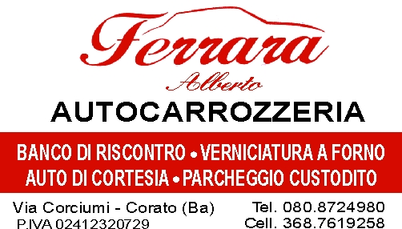

Spett.le Comune di Corato

CURRICULUM AZIENDALE

Ditta _AUTOCARROZZERIA ALBERTO FERRARA
indirizzo _VIA CORCIUMI 14 70033 CORATO (BA)
telefono __080/8724980 368/7619258.
fax ___080/8724980
contatto referente_320/2982414 (ELISABETTA FERRARA)
sito Internet ___www.ferraraalberto.it (VISITA IL NS SITO E LE FOTO DELLA NS CARROZZERIA!!)
indirizzo e-mail ferraraalberto@yahoo.it
L’autocarrozzeria Ferrara nasce nel 1970 come officina orientata alla riparazione di vetture e veicoli commerciali; con il passare degli anni e per soddisfare al meglio le esigenze del mercato, l’azienda Ferrara si trasferisce nella zona industriale di Corato in Via Corciumi, dove dispone di ampi spazi attrezzati ed idonei alla riparazione ed assistenza anche di mezzi industriali (area interna adibita alla carrozzeria di mt.400 circa – zona accettazione e uffici mt.400 – parcheggio custodito mt.10.000 circa).
Grazie agli oltre 40 anni di esperienza nel campo, appresi anche dall'esperienza lavorativa all'estero, Germania e Francia ed ad un team di persone competenti e specializzate, l’autocarrozzeria Ferrara, fiduciaria AXA, CATTOLICA e convenzionata ARVAL, è lieta di offrirvi la massima disponibilità ed accuratezza su auto di tutte le marche.

SERVIZI:
· VERNICIATURA A FORNO
· N° 2 BANCO DI RISCONTRO CON DIME
· SOFTWARE WINCAR PER PREVENTIVI PROFESSIONALI CON ESPORTAZIONE FOTO VIA EMAIL
· AUTO DI CORTESIA E VETTURA SOSTITUTIVA
· RECUPERO AUTO CON SOCCORSO STRADALE 24 H
· AMPIO PARCHEGGIO CUSTODITO DI 10.000 MT.
· MECCANICA
. SOTITUZIONE CRISTALLI
. VERNICIATURA ALL’ACQUA E TINTOMETRO

L'azienda da circa 2 anni espleta lavori di manutenzione su scuolabus ed automezzi del Comune di Corato.
Distinti saluti
Carrozzeria Alberto Ferrara



